**Tecnologias e Protocolos**

* **Conexões com a Internet**

Dial-up (Acesso discado): uma opção econômica que usa uma linha telefônica e um modem. A largura de banda fornecida por uma conexão dial-up é pequena (da ordem de kbits/s).

DSL (Digital Subscriber Lines): fornecem maior largura de banda, maior disponibilidade e uma conexão sempre ativa com a Internet. A tecnologia DSL também utiliza uma linha telefônica. Em geral, os usuários residenciais ou de pequenos escritórios usam DSL assimétrico (ADSL – Asymmetric DSL, com taxa de download maior que a taxa de upload)

Cable Modem: oferecido por provedores de serviços de TV a cabo, o sinal de dados da Internet é transmitido no mesmo cabo que fornece a televisão. Oferece também maior largura de banda e maior disponibilidade.

Celular: usa uma rede de telefonia celular para se conectar. O desempenho é limitado pela capacidade da tecnologia da rede celular à qual o celular está conectado.

Satélite: a disponibilidade de acesso à Internet via satélite é um benefício para as áreas de difícil implantação das tecnologias mencionadas anteriormente e que, de outra forma, não teriam conectividade com a Internet. As antenas parabólicas requerem uma linha de visão desimpedida (visada direta) para o satélite.

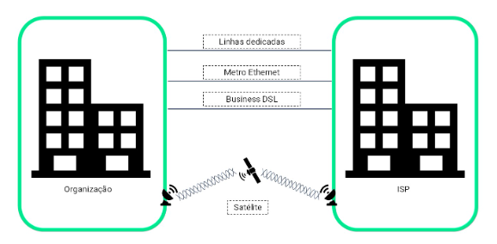

Linhas dedicadas: são circuitos reservados dentro da rede do provedor de serviços que conectam escritórios separados geograficamente para redes privadas de voz e/ou dados. Os circuitos são alugados a um valor mensal ou anual.

Metro Ethernet: conhecido como Ethernet MAN. Estendem a tecnologia de acesso LAN para a MAN (ou WAN).

Business DSL: o Business DSL está disponível em vários formatos, como o Symmetric Digital Subscriber Line (SDSL) que fornece uploads e downloads nas mesmas taxas de bits.

Satélite: serviço de satélite pode fornecer uma conexão quando uma solução com fio ou via rede móvel celular não estiver disponível.

* **Redes Confiáveis**

Sejam os tipos, as conexões ou até mesmo os dispositivos envolvidos, quando falamos do estabelecimento de comunicações no contexto de redes precisamos considerar critérios e requisitos que determinem como essas comunicações possam ocorrer de uma forma confiável. Nesse sentido, redes confiáveis são **redes que detém preocupações para todo o processo de comunicação**. Por exemplo, critérios de escalabilidade, tolerância a falhas, segurança e qualidade de serviço. Tais critérios são muito importantes e dão base para nossas discussões ao longo dos nossos encontros.

Arquitetura: as redes oferecem suporte a uma ampla variedade de aplicações e serviços. A arquitetura de rede refere-se às tecnologias que suportam a infraestrutura e os serviços e regras programados (ou protocolos). Em outras palavras, quais camadas do modelo de referência OSI são implementadas na solução tecnológica da rede.

A confiabilidade significa considerar vários aspectos da rede:

* Tolerância a Falhas
* Escalabilidade
* Qualidade de serviço (QoS)
* Segurança

Tolerância a Falhas: uma rede tolerante a falhas é aquela que limita o número de dispositivos afetados durante uma falha. Permite uma recuperação rápida quando ocorrer uma falha desse tipo. Se um caminho falhar, as mensagens serão enviadas instantaneamente por um outro *link* diferente (redundância). A implementação de uma rede comutada por pacotes e com roteamento dinâmico é uma maneira pela qual as redes confiáveis ​​fornecem redundância.

Escalabilidade: uma rede escalável permite oferecer suporte a novos usuários e aplicativos sem degradar o desempenho dos serviços. Uma nova rede pode ser adicionada a uma rede existente. As redes são escalonáveis porque os projetistas seguem padrões e protocolos aceitos.

Qualidade de Serviço (QoS): é o mecanismo principal para gerenciar o congestionamento e garantir a entrega confiável de conteúdo a todos os usuários. O congestionamento ocorre quando a demanda do tráfego aumenta e excede a largura de banda disponível. O foco da QoS é priorizar o tráfego sensível ao atraso. O tipo de tráfego, não o conteúdo do tráfego, é o que importa.

Segurança: a proteção da infraestrutura de rede inclui a proteção física de dispositivos que fornecem conectividade de rede e a prevenção de acesso não autorizado a rede e aos recursos. A tríade CIA (*Confidentiality, Integrity, Availability*) e outros requisitos são fundamentais.

* **Regras de Comunicação**

Tratamos a comunicação e o básico das redes, bem como de sua importância. Para que ocorra uma comunicação adequadamente é necessário seguir um conjunto de regras denominado de protocolo de comunicação. Podemos fazer uma analogia ao diálogo entre pessoas. Quando falamos, há sempre um emissor e um receptor. Há também um idioma em comum. Há uma ordenação de palavras para que a nossa ideia faça sentido. Há uma velocidade para a emissão de sons. Há uma quantidade de sons que o receptor consegue processar para entender a mensagem que recebe. Tudo isso diz respeito a regras de comunicação: codificação, formatação e encapsulamento, tamanho da mensagem, aspectos temporais e opções de entrega. Quando associamos esses conceitos à nossa temática de redes e soluções tecnológicas precisamos delimitar quem são os responsáveis por controlar, exercer e gerenciar essas regras de comunicação.

Fundamentos: as redes variam em tamanho, forma e função. Para que a comunicação ocorra os dispositivos devem saber “como” se comunicar. Em uma comunicação há três elementos básicos:

* Fonte da mensagem (remetente): são pessoas ou dispositivos eletrônicos que precisam enviar uma mensagem para outras pessoas ou dispositivos.
* Destino da mensagem (receptor): recebe a mensagem e a interpreta.
* Canal: consiste no meio físico de transmissão que fornece o caminho pelo qual a mensagem trafega da origem até o destino.

Protocolos de Comunicação:

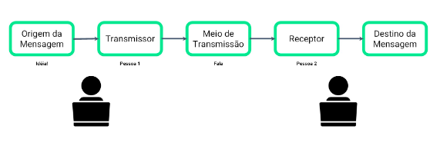

Regras e Requisitos:

* Remetente e destinatário identificados
* Linguagem comum e gramática
* Velocidade e tempo de entrega
* Requisitos de confirmação ou reconhecimento

Os protocolos usados em uma rede são fundamentais para garantir a comunicação. Além de identificar a origem e o destino, os protocolos e rede definem os detalhes de como uma mensagem é transmitida pela rede. As regras de comunicação envolvem codificação, formatação e encapsulamento, tamanho, tempo e opções de entrega.

Codificação: primeira etapa para enviar uma mensagem é a codificação. É o processo de conversão de informações em outra forma adequada para a transmissão. A decodificação reverte esse processo para interpretar as informações.

Analogias: Uma pessoa converte seus pensamentos em uma linguagem combinada e fala palavras usando os sons e inflexões; As mensagens enviadas pela rede são primeiro convertidas em bits pelo host de transmissão. Cada bit é codificado em um padrão que pode ser níveis de tensões em fios de cobre, níveis de potência de luz infravermelha em fibras ópticas ou frequências para sistemas sem fio.

Formatação e encapsulamento: quando uma mensagem é enviada da origem ao destino deve usar um formato ou estrutura específica. Os formatos de mensagem dependem do tipo de mensagem e do canal usado para entregar.

Analogias: O processo de colocar a mensagem (a carta) dentro do envelope (com o endereço) é chamado de encapsulamento. IP = envelope

Tamanho da mensagem:

Analogias: Quando pessoas se comunicam, as mensagens que enviam costumam ser divididas em partes ou frases menores. Essas frases são limitadas em tamanho para que a pessoa receptora possa processar e compreender; O*host* divide uma mensagem longa em pedaços que atendam aos requisitos de tamanho mínimo e máximo. A mensagem longa será enviada em *frames* (quadros) separados, com cada *frame* contendo uma parte da mensagem original.

Aspectos do Tempo:

* Controle de fluxo: é o processo de gerenciamento da taxa de transmissão de dados. O controle de fluxo define quanta informação pode ser enviada e a velocidade em que pode ser entregue. Por exemplo, se uma pessoa fala muito rápido, pode ser difícil para o receptor ouvir e entender a mensagem.
* Tempo limite de resposta: se uma pessoa fizer uma pergunta e não ouvir uma resposta dentro de um tempo aceitável, presumirá que não haverá resposta e reagirá de acordo. A pessoa pode repetir a pergunta ou, em vez disso, prosseguir com a conversa.
* Método de acesso: determina quando alguém pode enviar uma mensagem.

Opções de entrega:

Analogias: As comunicações são direcionadas: a um destinatário ou a um grupo ou a todos, *Unicast, Multicast* e *Broadcast.*